说明文档
目录
说明文档 1
版本号 1
V0.0.1 1
有效代码行检查小脚本 3

版本号

V0.0.1
commit 54223d6157e1794fb3d474b08dd4bc3e38b83256 →commit 44b0c4cc23b065902d45fb1b9f2c1fac04fc9aba

首版软件，这一版本中我们生成了一个GUI界面，
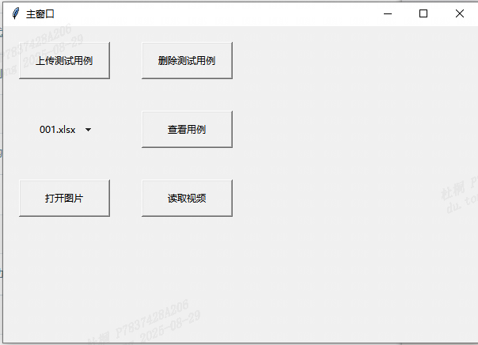
功能检查：
序号 | 功能 | 是否ok？
1 | 点击‘上传测试用例’可以从电脑中选取测试用例表格文件，并将其复制到TestcaseCollection文件夹中，重新命名并生成对应的data.json。同时更新test_cases.json
2 | 点击‘删除测试用例’可以删除TestcaseCollection文件夹中的表格，同时删除对应data.json，和更新test_cases.json
3 | 下拉菜单可以显示test_cases.json里的内容，值得注意的是：上传测试用例和删除测试用例之后，菜单里的内容要实时刷新
4 | 点击‘查看用例’可以打开对应下拉菜单中的测试用例表格
5 | 点击‘打开图片’可以从电脑中选中图片并显示
6 | 点击‘读取视频’可以从电脑中选择视频读取，以每秒5帧截取成图片（帧数后期可改），随后弹出进度条，读取完成后会提示图片保存的路径 | NO
7 | 编写了图像预处理功能，作用于下版功能
存在问题：
序号 | 问题 | 问题等级
1 | 功能6：windows下无法显示进度条（linux可以） | 不影响
文件说明：
HudAutoTest
├── GuiFunction（GUI组件功能文件夹）
│ ├── delete_handler.py（功能：删除测试用例）
│ ├── file_handler.py（功能：上传测试用例）
│ ├── file_updater.py（功能：下拉菜单的实时更新）
│ ├── image_handler.py（功能：打开并显示图片）
│ ├── progress_bar.py（功能：进度条）
│ ├── video_processor.py（功能：视屏读取，并截取成图片）
│ └── view_case_handler.py（功能：打开测试用例表格）
├── TemporaryResources（临时资源文件夹，如：图片，视频等）
├── TestcaseCollection（测试用例集文件夹）
│ ├── 001.xlsx
│ ├── 001_data.json
│ ├── 002.xlsx
│ ├── 002_data.json
│ ├── 003.xlsx
│ ├── 003_data.json
│ └── test_cases.json（用于保存TestcaseCollection文件夹下所有测试用例的名称）
├── image_preprocessing.py（功能：图像预处理，暂时没用到）
├── main.py（画GUI主函数）
└── test.py（随便传的，暂时没用到）
工作量：
请输入目标文件夹路径: E:\daima_py\demo\HudAutoTest
有效代码行数: 446

有效代码行检查小脚本
仅能检查.py文件
不算空白行和注释行

import os
from pathlib import Path

def count_code_lines(file_path):
with open(file_path, 'r', encoding='utf-8', errors='ignore') as f:
lines = f.readlines()
count = 0
for line in lines:
stripped_line = line.strip()
if stripped_line and not stripped_line.startswith('#'):
count += 1
return count

def main():
target_dir = input("请输入目标文件夹路径: ").strip()
if not os.path.isdir(target_dir):
print("输入的路径无效或不是文件夹。")
return
total_lines = 0
for py_file in Path(target_dir).rglob("*.py"):
total_lines += count_code_lines(py_file)
print(f"有效代码行数: {total_lines}")

if __name__ == "__main__":
main()

